**TERRY’S WORLD**

**Game Design Document**

**Versão: 1.0**

Autores:

Barbara Ramalho

Leandro Marim

Lorrany Amorim

Pablo Nunes

Contagem,

Junho de 2017

**Índice**

1.História............................................................................................................. 3

2.Gameplay......................................................................................................... 4

3.Personagens.................................................................................................... 6

4.Controles.......................................................................................................... 8

5.Câmera.............................................................................................................9

6.Universo do Jogo........................................................................................... 10

7.Inimigos...........................................................................................................13

8.Interface......................................................................................................... 16

9.Cutscenes...................................................................................................... 19

10.Gerenciamento do Projeto........................................................................... 21

# **1.História**

O fim do ano letivo havia chegado, e Terry precisa se dedicar ao máximo para uma difícil prova de matemática, que seria a última do ano.

Com vida nada fácil, Terry é um sonhador nato, sempre isolado em seus pensamentos que misturam a realidade e a fantasia. Sempre com a cabeça nas nuvens, o jovem Terry, precisa lidar com realidade de ser um garoto pré-adolescente comum e limitado que frequenta a escola todos os dias.

Fã de games, Terry possui poucos amigos e sofre com sua professora de matemática, Gertrude, que apelidou carinhosamente de Velha Matrude, já idosa e cansada de dar aulas se torna uma pedra no sapato de Terry.

Após dias se dedicando aos estudos para o seu teste final de matemática, Terry acaba adormecendo em seu quarto. Como de costume sonha com uma grande batalha em sua escola entre ele e a Velha Matrude que o impediu de fazer a prova final. Então, Terry acorda e percebe o quão atrasado está. Quando se levanta se depara com uma realidade muito diferente, descobre que sua cidade está idêntica ao seu sonho. Mesmo estando em outra realidade, ele ainda precisa completar vários desafios para chegar a escola e fazer o teste final.

Ao fim do caminho, após completar todos os desafios, Terry chega a escola e precisa vencer o maior de seus desafios, derrotar a Velha Matrude e conseguir fazer o teste final. Após uma batalha árdua e sair vencedor, Terry acorda em seu quarto e descobre que tudo só se passou de um sonho e que ainda precisa ir à escola e fazer sua prova.

# **2.Gameplay**

*Terry’s World* foi produzido utilizando a engine Unreal, direcionado para plataformas Mobile, construído em cenário 2D e do gênero Plataforma de Rolagem Lateral, com público alvo entre 10 a 18 anos de idade. Possui quatro biomas diferentes (Cidade, Floresta, Floresta Sinistra e Escola).

Como recompensas há: moedas, vidas, *powerups* e chaves para melhorar e/ou desbloquear itens e fases.

O jogo gira em torno da imaginação do jovem Terry e o *joystick* possui setas direcionais e botões de Pula e *Powerup.*

Os desafios encontrados pelo jogador diferem entre *puzzles* e *NPCs\*\** que se localizam pelo cenário de forma estratégica. Para supera-los e avançar no jogo, o mesmo precisa percorrer todo o perímetro para coletar as chaves disponíveis para desbloqueio das próximas fases utilizando agilidade e experiência adquirida no decorrer do jogo. Para derrotar os *NPCs*, basta utilizar o *Powerup*, atirar pedras, do personagem, podendo aumentar o número de pedras colecionando-as no decorrer do jogo.

Caso necessite, haverá itens em forma de coração para restaurar o sangue perdido e *Checkpoints* para que, mesmo se o jogador morrer durante o percurso ele poderá voltar do último *checkpoint* em que passou sem a necessidade de recomeçar a fase do zero.

A cada fase concluída, os *puzzles* e desafios propostos ficam cada vez mais complexos e maiores e/ou requer mais agilidade do jogador.

Para vencer é necessário destravar as fases e como condição de perda, a barra de sangue localizada na parte superior da interfase do jogo deve se esgotar.

\*\**NPCs - Em inglês:* ***Non Playable Character, u****m personagem não jogável/manipulável de qualquer jogo eletrônico que não pode ser controlado por um jogador, mas se envolve de alguma forma no enredo de um jogo.*

# A Gameplay se passa no caminho do personagem para a escola onde terá que realizar uma prova final para concluir a matéria de matemática. É neste momento que a história se amarra, pois, para chegar ao seu destino Terry, o personagem principal necessita resolver e derrotar os *puzzles* e *NPCs* pelo caminho. Chegando a fase final, ele precisa passar pelo seu último desafio, vencer o chefão *(Boss).*

# **Itens e elementos do game:**

# **Moedas:** o jogador terá moedas por todo o cenário. A cada cem (100) moedas coletadas, o jogador ganha uma restauração completa na barra de sangue;

# **Vida:** O jogador terá corações de restauração de sangue pelo cenário, para recuperar o sangue perdido ao combater os *NPCs*;

# **Chave:** O jogador terá desafios para coletar chaves pelo cenário, para destravar, abrir e concluir as fases;

# **Poderes:** O jogador terá o *Powerup* de lançar pedras, para derrotar *NPCs* e o chefão *(Boss);*

# **Checkpoints:** O jogador poderá fazer *checkpoint* no cenário, para que ao morrer poderá voltar para o último *checkpoint* em que passou;

**Powerups:** O jogador terá pedras para colecionar pelo cenário, aumentando o seu poder;

**3.Personagens**

**Personagem:**

Terry, um garoto comum de apenas 12 anos, vive com seus pais na cidade de Chicago, Illinois – USA. Muito sonhador, Terry não é muito bom quando se trata de concentração, e sempre está em algum lugar isolado em sua mente, seus pensamentos sempre se misturam com a fantasia criando um mundo imaginário onde ele é tudo que deseja ser, e não pode na vida real. Sua grande paixão são os jogos de vídeo games.

**Características e habilidades do personagem:**

* Idade: 12 anos;
* Pré-adolescente;
* Personagem central do jogo;
* Andar, subir e descer escadas pelo cenário;
* Pulos Altos, Lança Pedras como *Powerup*;

**Personalidade do personagem:**

Sonhador, inquieto e agitado, amoroso, aventureiro, é apaixonado pela vida e faz grandes planos para o seu futuro, odeia matemática, ama jogar vídeo games.

**Ações do Personagem:**

Andar, pular, escalar, coletar, lançar pedras.

**Métricas de Gameplay do personagem principal;**

Puzzles, coletar moedas e vidas, aumentar poder, derrotar NPCs, coletar chaves para concluir fases.

**Ilustração do Personagem Terry:**

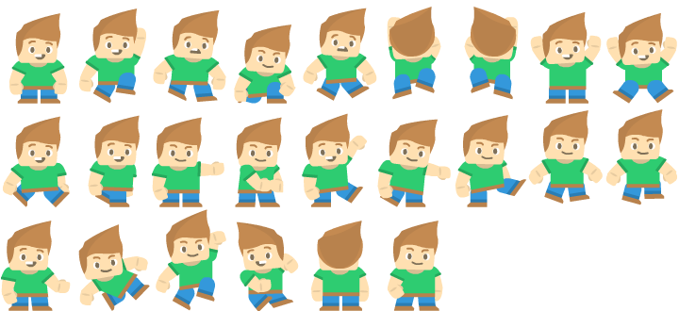

*Figura 1 - Personagem Terry;*

*Fonte:* [*http://kenney.nl/assets/platformer-characters-1*](http://kenney.nl/assets/platformer-characters-1) *- 01 de Maio de 2017 ;*

*License (CreativeCommons Zero,CC0);*

[*http://creativecommons.org/publicdomain/zero/1.0/*](http://creativecommons.org/publicdomain/zero/1.0/)

**4.Controles**

O *joystick* do jogo terá setas de direção: cima, baixo, esquerda e direita na parte inferior esquerda para que o personagem possa andar de um lado para outro, subir e descer escadas e elevações. No lado direito haverá dois botões, o botão A servirá para que o personagem possa pular e o botão B servirá para que o mesmo dê *Powerups* quando necessário. O *joystick* estará localizado na parte inferior da tela *Touch* do dispositivo utilizado.

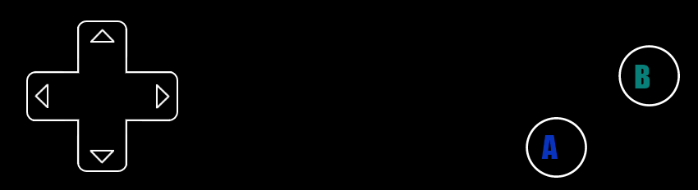

*Figura 2 – Joystick;*

*Fonte:* [*http://www.paulscode.com/forum/index.php?topic=221.0*](http://www.paulscode.com/forum/index.php?topic=221.0) *- 12 de junho de 2017;*

**5.Câmera**

O jogo é construído em um cenário 2D do gênero Plataforma de Rolagem Lateral, *(Ilustrado na Figura 3),* mostrando apenas um lado do personagem.

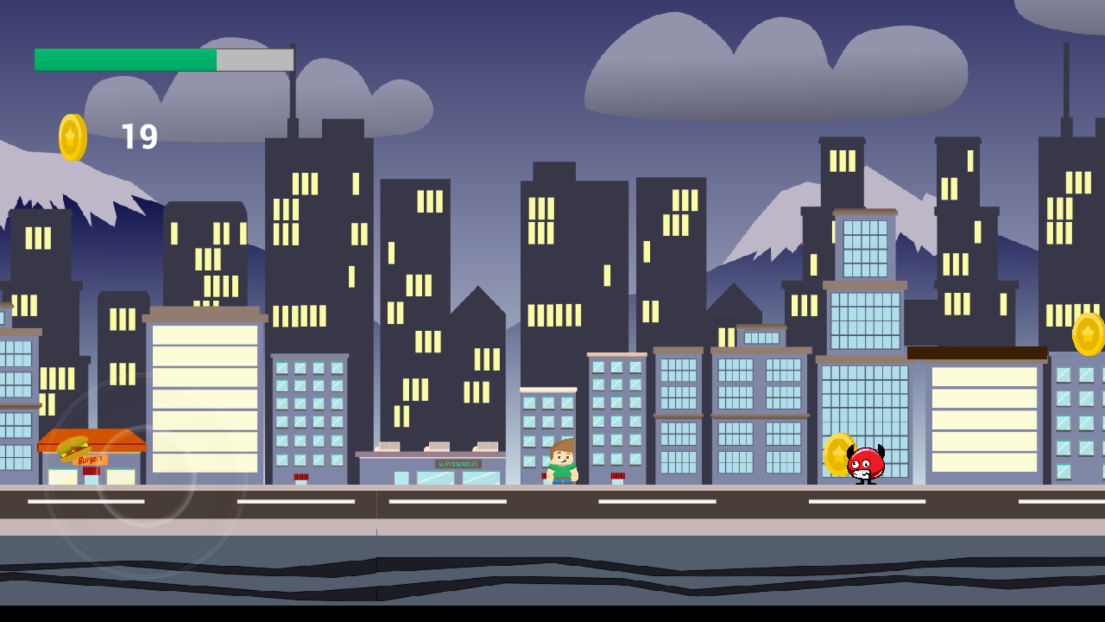

*Figura 3 - Ilustração visual da posição da câmera no jogo;*

*Fonte: Jogo Terry’s World - 12 de Junho de 2017;*

**6.Universo do Jogo**

O universo do jogo se passa por quatro fases/biomas distintos. Construídas no estilo *Cartoon* em 2D de Rolagem Lateral, em que, o personagem principal Terry, precisa percorre-lo para chegar ao fim do jogo e atingir a sua meta.

O jogo tende a despertar no jogador emoções como: desafio, atenção, curiosidade e aventura.

**Fase 1, Bioma: Cidade**

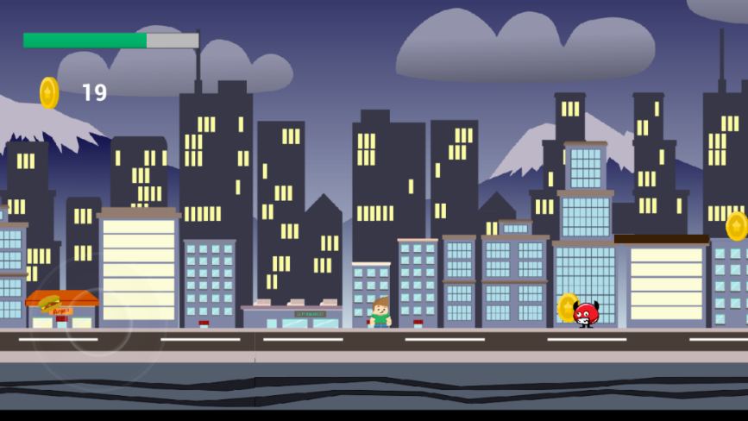

*Figura 4 - Background Cidade;*

*Fonte:* [*https://mobilegamegraphics.com/product/free-parallax-backgrounds/*](https://mobilegamegraphics.com/product/free-parallax-backgrounds/) *- 01 de Junho de 2017;*

*LicenseTermsMobileGameGraphics.com;*

**Fase 2, Bioma: Floresta**

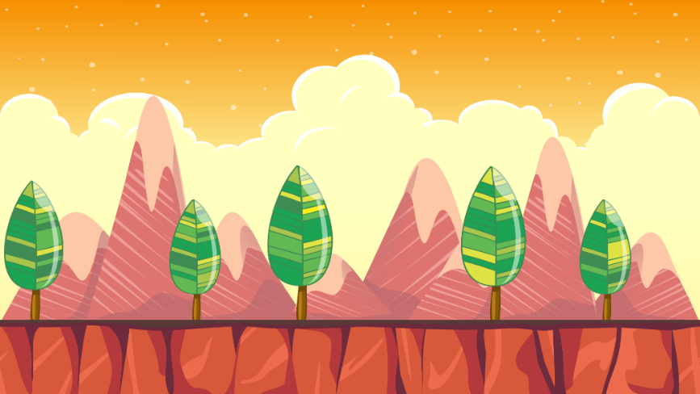

*Figura 5 - Background Floresta;*

*Fonte:* [*https://mobilegamegraphics.com/product/free-parallax-backgrounds/*](https://mobilegamegraphics.com/product/free-parallax-backgrounds/) *- 01 de Junho de 2017;*

*LicenseTermsMobileGameGraphics.com;*

**Fase 3, Bioma: Floresta Sinistra**

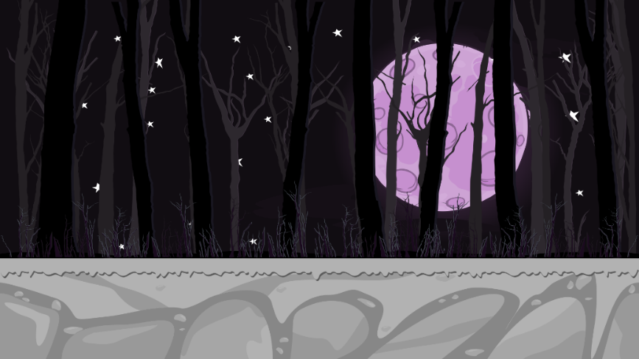

*Figura 6 - Background Floresta Sinistra;*

*Fonte:* [*https://mobilegamegraphics.com/product/free-parallax-backgrounds/*](https://mobilegamegraphics.com/product/free-parallax-backgrounds/) *- 01 de Junho de 2017;*

*LicenseTermsMobileGameGraphics.com;*

**Fase 4, Bioma: Escola**

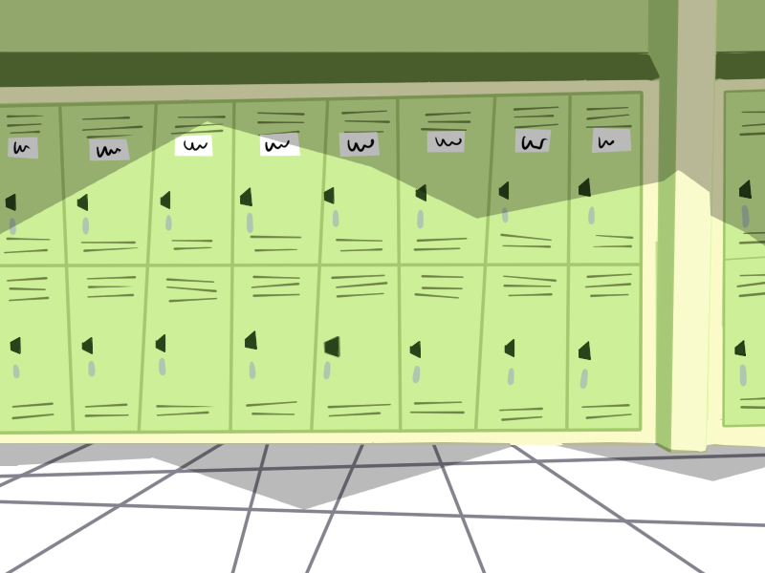

*Figura 7 - Background Escola;*

*Fonte:* [*https://mobilegamegraphics.com/product/free-parallax-backgrounds/*](https://mobilegamegraphics.com/product/free-parallax-backgrounds/) *-01 de Junho de 2017;*

*LicenseTermsMobileGameGraphics.com;*

**Músicas:**

Caketown– Música do Menu de Opções.

*Liscense: Attribution-ShareAlike 3.0 Unported (CC BY-SA 3.0);*

*Fonte:* <https://opengameart.org/content/caketown-cuteplayful>*- 01 de Junho de 2017;*

# **7.Inimigos**

**NPC Fase 1 - Cidade**

**Comportamento e Habilidade:** Percorrer cenário em lugares estrátegicos, ao encostar, haverá perda de sangue do jogador;



*Figura 8–NPC da Fase 1 (Cidade);*

*Fonte:* [*https://opengameart.org/content/red-horn-land-monster*](https://opengameart.org/content/red-horn-land-monster)*- 01 de Junho de 2017;*

*Public Domain Dedication;*

**NPC Fase 2 - Floresta**

**Comportamento e Habilidade:** Percorrer cenário em lugares estrátegicos, ao encostar, haverá perda de sangue do jogador;



*Figura 9–NPC da Fase 2 (Floresta);*

*Fonte:* [*https://opengameart.org/content/red-horn-land-monster*](https://opengameart.org/content/red-horn-land-monster) *- 01 de Junho de 2017;*

*Public Domain Dedication;*

**NPC Fase 3 - Floresta Sinistra**

**Comportamento e Habilidade:** Percorrer cenário em lugares estrátegicos, ao encostar, haverá perda de sangue do jogador;



*Figura 10–NPC da Fase 3 (Floresta Sinistra);*

*Fonte:* [*https://opengameart.org/content/red-horn-land-monster*](https://opengameart.org/content/red-horn-land-monster) *- 01 de Junho de 2017;*

*Public Domain Dedication;*

**Chefão (Boss) Fase Final - Escola**

**Comportamento e Habilidade:** Localizado no fim da fase voando em um ponto estrátegico para cima e para baixo cuspindo fogo, caso o personagem encoste nele, morrerá na hora.



*Figura 11– Chefão/Boss da Fase 3 (Escola);*

*Fonte: https://opengameart.org/content/flappy-dragon-sprite-sheets - 01 de Junho de 2017;*

*Public Domain Dedication;*

Para superar cada inimigo o jogador utiliza o *Powerup*, atirar pedras, do personagem principal (Haverá pedras para coletar ao longo da fase aumentando a quantidade de *Powerups*), ao derrota-los o jogador receberá uma moeda e/ou pedra (*Powerup*) de cada NPC em troca.

Para derrotar o chefão o jogador precisará usar a experiência adquirida durante o jogo, agilidade e persistência, pois ele necessitará de coletar cinco chaves das quais ficaram embaixo do dragão que cuspirá fogo a cada 3 segundos, após coletar todas as chaves o mesmo precisa pular na barra de elevação para ser levado até a saída e não poderá encostar no chefão ou ser atingido pelo seu fogo.

**8.Interface**

**Head-UP Display**

O *HUB* do jogo ficará na parte superior esquerda da tela do jogador, um elemento por de baixo de outro elemento como ilustrado na *Figura 12.*

**Itens:** Barra de Vida, Contador de moedas e quantidade de pedras (*Powerups*) disponíveis.

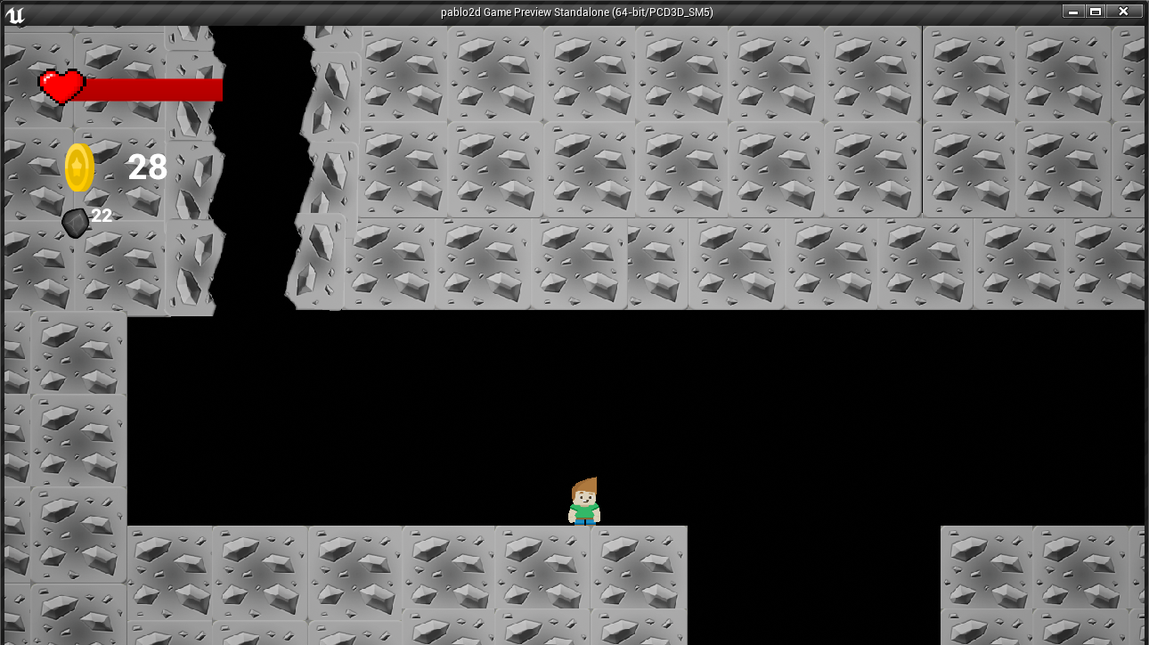

*Figura 12 - Ilustração visual dos elementos do HUB;*

*Fonte: Jogo Terry’s World - 12 de Junho de 2017;*

**Design das Interfaces do Jogo**

**Tela inicial**



*Figura 13 - Tela Inicial do jogo Terry’s World;*

*Fonte: Criado por Lorrany Amorim, Photosop CS5;*

**Menu de Opções**

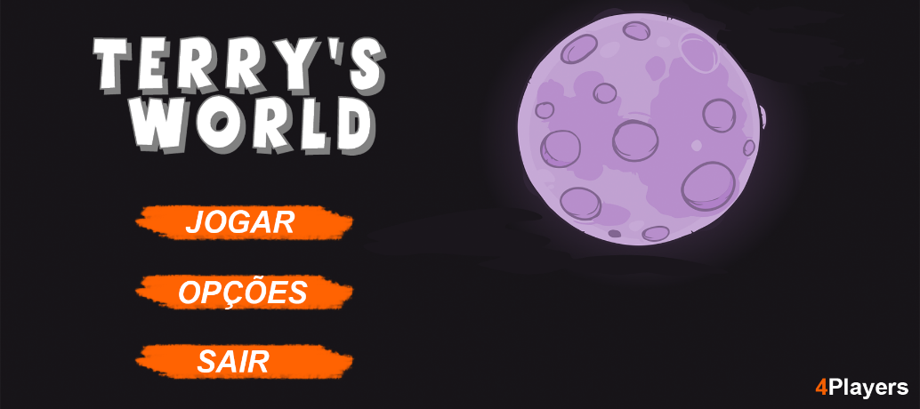

*Figura 14 – Menu de Opções do jogo Terry’s World;*

*Fonte: Criado por Lorrany Amorim, Photosop CS5;*

**Tela de Pause**



*Figura 15 – Menu de Pausa do jogo Terry’s World;*

*Fonte: Criado por Lorrany Amorim, Photosop CS5;*

**Tela de Loading**

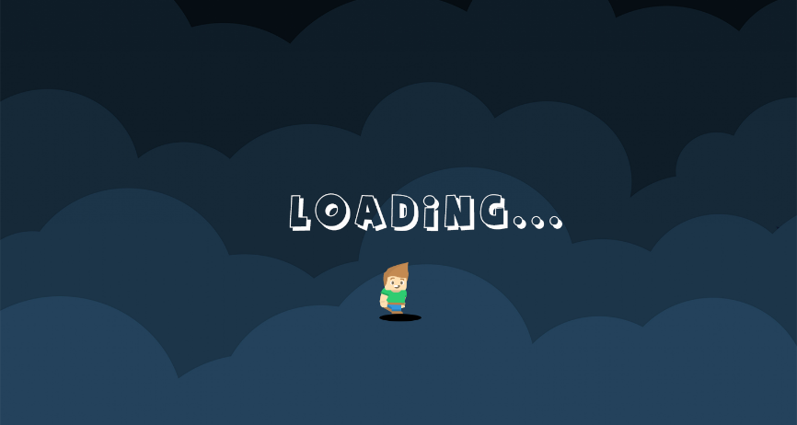

*Figura 16–Tela de Loading do jogo Terry’s World;*

*Fonte: Criado por Lorrany Amorim, Photosop CS5;*

**Logo/Ícone para Mobile**



*Figura 17 –Ícone/Logo do jogo Terry’s World;*

*Fonte: Criado por Lorrany Amorim, Photosop CS5;*

**9.Cutscenes**

Para ilustrar melhor a história do jogo, será produzido um Curta de introdução e outro para a finalização utilizando a própria engine Unreal, com imagens estáticas e diálogos em balão com fundo sonoro ambientado a cada cena descrita abaixo.

**Descrição dos Filmes incluídos no jogo:**

**Filme de Abertura (exibido antes do início do jogo)**

* **Cena 1.1**

Mostra Terry o personagem principal na escrivaninha de seu quarto estudando para seu teste de matemática envolto a livros, cadernos e anotações. Aparentemente cansado ele acaba adormecendo.

* **Cena 1.2**

Terry sonha enquanto dorme em sua escrivaninha. Uma batalha entre ele e a sua professora “Velha Matrude” que se torna um dragão, se passa na escola e ela o impede de passar na porta de sua sala de aula onde os outros alunos estão fazendo o teste final de matemática.

* **Cena 1.3**

Nesta cena mostra Terry despertando do sono em sua escrivaninha envolto a livros, cadernos e anotações que ele havia estudado para sua prova final.

* **Cena 1.4**

Corta para a imagem do despertador digital de Terry que marca 7:10AM alternado com a palavra LATER (Tarde, em inglês).

* **Cena 1.5**

Terry sai correndo por sua casa, pois está atrasado para o seu teste.

*\*\*Após a Cena 1.5, Terry se depara com a cidade completamente diferente, aparece balões de pensamento do personagem questionando o que aconteceu.*

**Filme de Encerramento (exibido após a última fase)**

* **Cena 2.1**

Após derrotar sua professora, Velha Matrude em forma de dragão, ele consegue enfim

Fazer seu teste final de matemática.

* **Cena 2.2**

Mostra Terry em sua sala de aula fazendo sua prova com uma afeição de esforço.

* **Cena 2.3**

Terry recebe sua prova da qual tirou a nota máxima com uma afeição de satisfação.

* **Cena 2.4**

Corta para a Cena 1.3 da abertura inicial, tudo que Terry viveu mostrado no jogo só se passa de um sonho.

**10.Gerenciamento do Projeto**

|  |
| --- |
| **Time** |
| Barbara Ramalho |
| Leandro Marim |
| Lorrany Amorim |
| Pablo Nunes |

|  |  |
| --- | --- |
| **Artefatos** | **Responsável** |
| Canvas | Barbara Ramalho **/** Leandro Marim Lorrany Amorim **/** Pablo Nunes |
| Storyboard | Barbara Ramalho / Leandro Marim Lorrany Amorim / Pablo Nunes |
| Definir Engine | Barbara Ramalho / Leandro Marim Lorrany Amorim / Pablo Nunes |
| Construir MDA | Barbara Ramalho / Lorrany Amorim |
| Construir Protótipo | Leandro Marim / Pablo Nunes |
| Selecionar/desenhar a arte dos cenários | Barbara Ramalho / Leandro Marim Lorrany Amorim / Pablo Nunes |
| Selecionar/desenhar a arte dos personagens | Barbara Ramalho / Leandro Marim Lorrany Amorim / Pablo Nunes |
| Implantar funções (colisão, pulo, Powerup, Coletar itens, etc) | Leandro Marim / Pablo Nunes |
| Construir/Implementar joystick | Leandro Marim / Pablo Nunes |
| Designer das interfaces do jogo (menu de opções, pause, loading, etc) | Leandro Marim / Lorrany Amorim Pablo Nunes |
| Elaborar/Programar Fase 1 – Cidade | Barbara Ramalho / Leandro Marim Lorrany Amorim / Pablo Nunes |
| Elaborar/Programar Fase 2 – Floresta | Barbara Ramalho / Leandro Marim Lorrany Amorim / Pablo Nunes |
| Escrever GDD | Leandro Marim / Lorrany Amorim |

|  |  |  |  |  |  |  |  |  |  |  |  |  |  |  |  |  |  |
| --- | --- | --- | --- | --- | --- | --- | --- | --- | --- | --- | --- | --- | --- | --- | --- | --- | --- |
| **Cronograma** | | | | | | | | | | | | | | | | | |
|  | **Março** | | | | **Abril** | | | | **Maio** | | | | **Junho** | | | |  |
| **Tarefa/Semana** | **1** | **2** | **3** | **4** | **1** | **2** | **3** | **4** | **1** | **2** | **3** | **4** | **1** | **2** | **3** | **4** | **Progreso** |
| Canvas |  | x |  |  |  |  |  |  |  |  |  |  |  |  |  |  | Completo |
| Storyboard |  | x |  |  |  |  |  |  |  |  |  |  |  |  |  |  | Completo |
| Definir Engine |  |  |  | x |  |  |  |  |  |  |  |  |  |  |  |  | Completo |
| Construir MDA |  |  |  |  |  | x |  |  |  |  |  |  |  |  |  |  | Completo |
| Construir Protótipo |  |  |  |  |  |  |  |  |  |  |  |  | X |  |  |  | Progresso |
| Selecionar/desenhar a arte dos cenários |  |  |  |  |  |  |  |  |  |  |  |  | X |  |  |  | Completo |
| Selecionar/desenhar a arte dos personagens |  |  |  |  |  |  |  |  | x |  |  |  |  |  |  |  | Completo |
| Implantar funções (colisão, pulo, Powerup, Coletar itens, etc) |  |  |  |  |  |  |  |  |  |  |  |  |  | x |  |  | Progresso |
| Construir/Implementar joystick |  |  |  |  |  |  |  |  | x |  |  |  |  |  |  |  | Progresso |
| Designer das interfaces do jogo (menu de opções, pause, loading, etc) |  |  |  |  |  |  |  |  |  |  | x |  |  |  |  |  | Completo |
| Elaborar/Programar Fase 1 – Cidade |  |  | x |  |  |  |  |  |  |  |  |  |  |  |  |  | Completo |
| Elaborar/Programar Fase 2 – Floresta |  |  |  |  |  |  |  |  |  |  | x |  |  |  |  |  | Progresso |
| Elaborar/Programar Fase 3 – Floresta Sinistra |  |  |  |  |  |  |  |  |  |  |  |  |  |  |  |  | Planejado |
| Elaborar/Programar Fase 4 – Escola |  |  |  |  |  |  |  |  |  |  |  |  |  |  |  |  | Planejado |
| Testar para Mobile |  |  |  |  |  |  |  |  |  |  |  |  |  | x |  |  | Planejado |
| Produzir curta de abertura e fechamento do jogo |  |  |  |  |  |  |  |  |  |  |  |  |  |  |  |  | Planejado |
| Escrever GDD |  |  |  |  |  |  |  |  |  | x |  |  |  |  |  |  | Completo |
| Apresentar GDD |  |  |  |  |  |  |  |  |  |  |  |  |  | x |  |  | Progresso |